Suatu Kajian Teologis Praktis Tentang Peran Doa Bapa Kami Sebagai Sumber
Pembelajaran Doa Bagi Pemuda Dalam Persekutuan Pemuda Gereja Toraja
Jemaat Karassik Klasis Rantepao
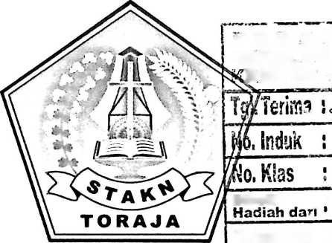

i* E & ’P U -5 m ' *‘^{r 4} A 1S

SEKOL&.U TlKS&i
RISTKh NEGERI TORAJA
-
Dibeli/ • y

Terima dari; k
Skripsi

Harga
Diajukan kepada Sekolah Tinggi Agama Kristen Negeri (STAKN) Toraja
dalam Rangka Memenuhi Salah Satu dari Persyaratan untuk Mendapatkan
Gelar Sarjana Pendidikan Kristen (S.Pd.K)
OLEHi
NAMA
: FERIYANTO
NIRM
:20082749
SEKOLAH TINGGI AGAMA KRISTEN NEGERI (STAKN) TORAJA
TAHUN 2013

Judul Skripsi | : Suatu Kajian Teologis Praktis Tentang Peran Doa Bapa  Kami Sebagai Sumber Pembelajaran Doa Bagi Pemuda  Dalam Persekutuan Pemuda Gereja Toraja Jemaat  Karassik Klasis Rantepao
Skripsi ini ditulis untuk memenuhi sebahagian persyaratan guna memperoleh  gelar Saijana Pendidikan Kristen (S.Pd.K).  Dipersiapkan Oleh  Nama | : Feriyanto
NIRM | :20082749
Jurusan | : Pendidikan Agama Kristen (PAK)

Judul Skripsi | : Suatu Kajian Teologis Praktis Tentang Peran Doa Bapa  Kami Sebagai Sumber Pembelajaran Doa Bagi Pemuda  Dalam Persekutuan Pemuda Gereja Toraja Jemaat  Karassik Klasis Rantepao.
Ditulis oleh | : Feriyanto
Jurusan | : Pendidikan Agama Kristen (PAK)
Dosen Pembimbing | : 1. Dr. Abraham Sere Tanggulungan, M.Si  2. Alfrida L. Membala, M.Pd.K

Telah dipertahankan oleh penulis di depan Panitia Ujian Saijana (SI) pada
Sekolah Tinggi Agama Kristen Negeri (STAKN) Toraja pada tanggal 27 juni 2013.
Mengkendek, 27 juli 2013
Dewan Penguji
1. Dr. Maidiantius Tanyid, M.Th
2. Polikarpus Ka’pan, M.Th
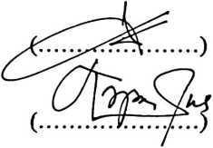
Panitia Ujian
sekretaris

iii
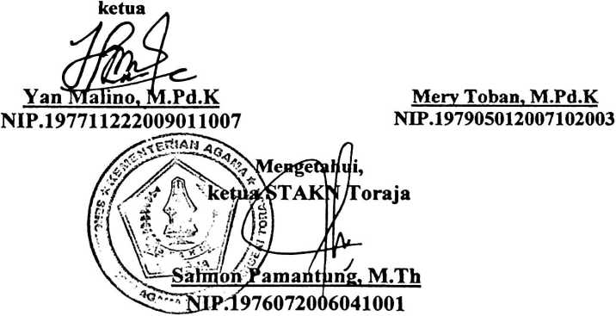

ABSTRAK
FER1YANTO, 2013, Suatu Kajian Teologis Praktis Tentang Peran Doa Bapa
Kami Sebagai Sumber Pembelajaran Doa Bagi Pemuda Dalam Persekutuan
Pemuda Gereja Toraja Jemaat Karassik Klasis Rantepao.
Skripsi ini dirampungkan dengan upaya untuk mengetahui sejauh mana peran
Doa Bapa Kami sebagai sumber pembelajaran doa bagi pemuda dalam PPGT Jemaat
Karassik. Data yang dikumpulkan sebagai hasil penelitian lapangan dengan
melakukan wawancara dan observasi juga dari hasil pengalaman dikaji dan dianalisis
dengari menggunakan pendekatan kualitatif.
Dari hasil penelitian terhadap responden menunjukkan bahwa mereka
mengetahui makna pentingnya berdoa. Akan tetapi terdapat pengakuan dimana
mereka memiliki kecenderungan atau kesulitan dalam berdoa. Hal ini diakibatkan
adanya perasaan takut salah mengucapkan doa karena sulit menyusun kata-kata serta
tidak paham akan struktur doa. Hal ini kemudian menarik untuk dikaji berdasarkan
contoh atau model doa yang diajarkan Yesus yakni Doa Bapa Kami yang diharapkan
mampu menjadi rujukan doa pemuda. Doa Bapa Kami adalah doa yang diajarkan
Yesus dalam rangkaian pengajaranNya mengenai kehidupan keagamaan yang benar.
Doa ini untuk menjawab permintaan murid-murid agar berdoa tidak seperti orang
munafik yang bertele-tele.
Doa Bapa Kami telah dikenal sekian lama namun makna setiap kalimat
didalamnya belum dipahami secara maksimal. Unsur-unsur doa yang terdapat dalam
Doa Bapa Kami belum menjadi pembelajaran unsur doa pemuda dalam PPGT
Jemaat Karassik. Walaupun Doa Bapa Kami sudah diperkenalkan sejak kecil yang
seharusnya dalam perkembangan pemuda telah diperlengkapi berdoa dari doa
tersebut namun tetap saja memiliki ketakutan dalam berdoa. Doa Bapa Kami telah
dikenal lama dan sering diucapkan akan tetapi makna dan isi pembelajaran
didalamnya belum mengambil bagian untuk diaplikasikann dalam kehidupan
khususnya pembelajaran berdoa.Hal ini bisa diakibatkan dari kurang maksimalnya
pemaknaan Doa Bapa Kami secara utuh.

